千兆光纤交换机
规格书

▼产品概述
10/100/1000M自适应快速以太网光纤收发器可将一个或多个独立的10/10/1000Base-TX双绞线电信号和一个或多个独立1000Base-X光信号进行相互转化。它将网络的传输距离从铜线的100M的极限扩展到120KM,通过使用交换技术和存储转发技术来实现两种网络连接媒体之间的数据,极大的提高了光纤以太网的组建灵活性,并降低了网络的组建成本,支持多模/单模, 双纤/单纤光纤传输。

▼产品特性
- 支持1E802. 10,VLAN, TAG, Spanning, Trees等协议;
- 符合 E802. 3u 1E802. 3ab, IEE802. 37, EE802. 3X10/100/1000ASE-T, 1000BASE-T等标准;
- 插卡式或独立结构,适用集中管理2U机架;
- 支持1600Bytes, 10K超长帧, VLAN超长数据包的传输;
- 应用WDM波长1310与1550m进行单纤双向传输
- 广播过滤功能、地址自动学习和自动更新功能及存储转发的运行机制;
- 缓存区大小为512KB,地址大小为4KB;
- 支持SMP网管(仅限网管型设备);
- 存储转发模式、直通模式可调
- 支持E802。3U、IEE802。3倍IEE802。32 / AB, ieee。1d协议;
- 支持全双工流量控制或半双工背压流量控制工作,并带有自动协商( Auto Negotiation)能力;
- RJ45口支持自动适应10/100/100Mbps环境,直通或交叉双绞线自动识别功能(AUTO-MD1X)全/半双工适应;
- 可设置断路检测(ink-loss)功能;
- 提供远程链路丢失诊断、电口链路与光口链路连接诊断、动态数据传输、全双工/半双工、速率指示灯;
- 光纤接口特性好,兼容性强,可靠性高,与思科、北电、3coM等设备完全兼容☆使用具有广播风暴保护、平衡流量、隔离冲突和检测差错等功能;
- 采用国际先进技术方案和性能卓越的集成芯片,电路布局科学,工作稳定,数据传输平稳,☆抗干扰能力强,避免回路电压、浪涌、感应雷击、静电、热插拔损伤设备;
- 良好的流量控制,带自复位功能,能有效防止死机现象出现;
- 良好的散热性保证长时间的稳定工作支持SMMP网管(仅限网管型设备)女光路最远支持120km的传输距离;
- SFP光模块支持热插拔；

▼产品信息
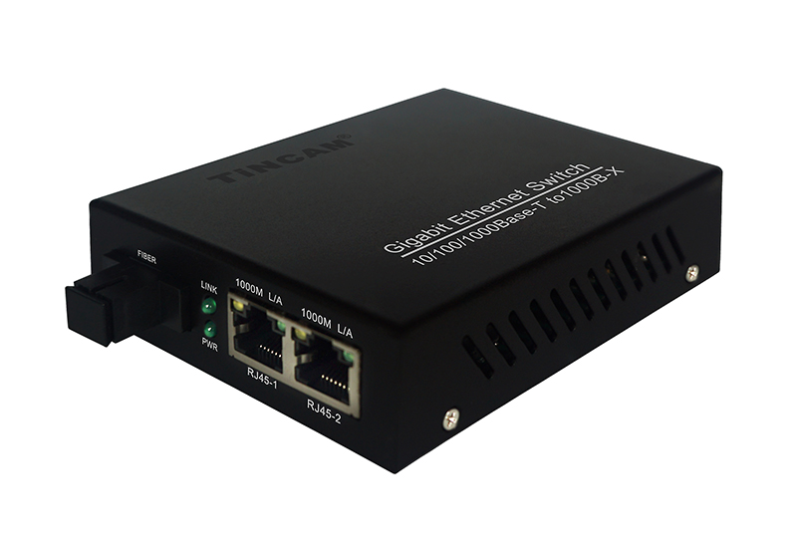 | 千兆1光2电光纤交换机 | 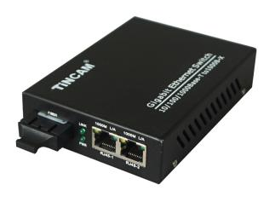 | 千兆1光2电光纤交换机
 | TBC-MC3712ES20AB |  | TBC-MC3712ED20
 | 单模单纤 SC |  | 单模双纤 SC
 | 外置电源 |  | 外置电源
 | 118*86*26mm |  | 118*86*26mm
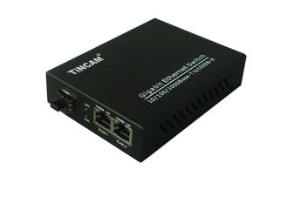 | 千兆1光2电光纤交换机 | 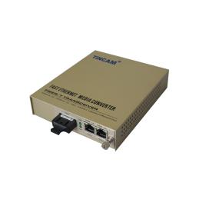 | 千兆1光2电光纤交换机
 | TBC-MC3712E-SFP |  | TBC-MC3712AD20
 | 不含SFP光模块 |  | 单模双纤 SC
 | 外置电源 |  | 插卡式内置电源
 | 118*86*26mm |  | 157*128*33mm
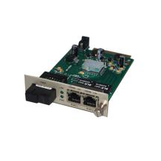 | 千兆1光2电光纤交换机 | 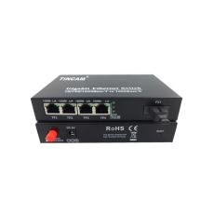 | 千兆1光4电光纤交换机
 | TBC-MC3712CD20 |  | TBC-MC3714ES20AB
 | 单模单纤 SC |  | 单模单纤 SC
 | 卡式 |  | 外置电源
 | 114*87*26mm |  | 147*88*28mm
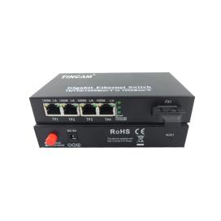 | 千兆1光4电光纤交换机 | 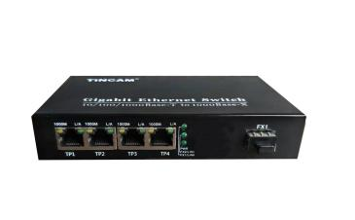 | 千兆1光4电光纤交换机
 | TBC-MC3714ED20 |  | TBC-MC3714E-SFP
 | 单模双纤 SC |  | 不含SFP光模块
 | 外置电源 |  | 外置电源
 | 147*88*28mm |  | 147*88*28mm
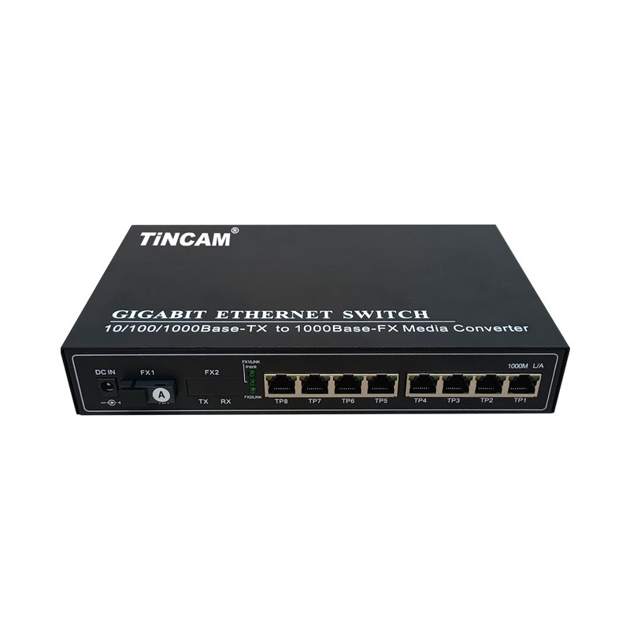 | 千兆1光8电光纤交换机 | 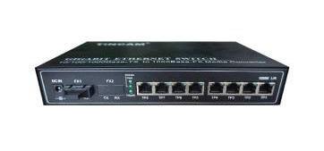 | 千兆1光8电光纤交换机
 | TBC-MC3718GES20AB |  | TBC-MC3718GED20
 | 单模单纤 SC |  | 单模双纤 SC
 | 外置电源+内置电源 |  | 外置电源+内置电源
 | 235*140*40mm |  | 235*140*40mm
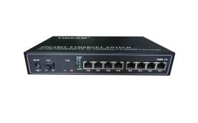 | 千兆1光8电光纤交换机
 | TBC-MC3718GE-SFP
 | 不含SFP光模块
 | 外置电源+内置电源
 | 235*140*40mm
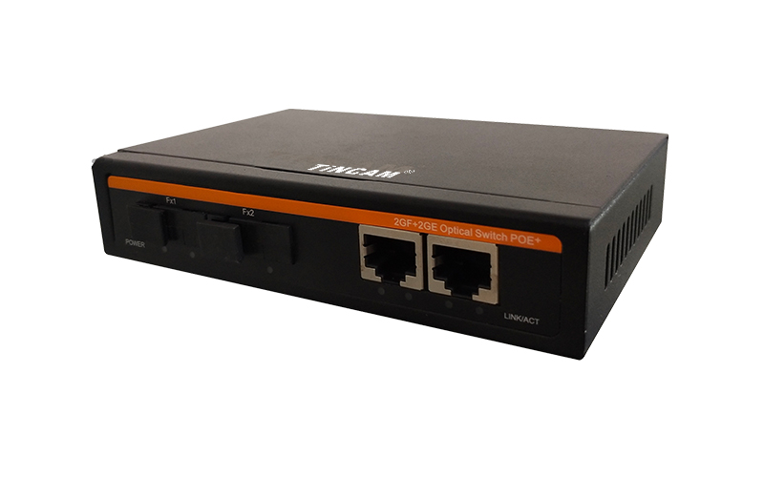 | 千兆2光2电光纤交换机 | 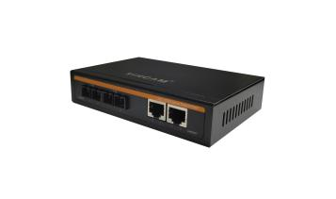 | 千兆2光2电光纤交换机
 | TBC-MC3722ES20AB |  | TBC-MC3722ED20
 | 单模单纤 SC |  | 单模双纤 SC
 | 外置电源 |  | 外置电源
 | 135*92*28mm |  | 135*92*28mm
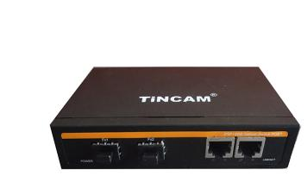 | 千兆2光2电光纤交换机 | 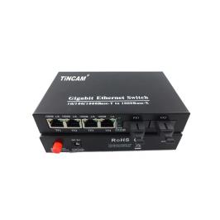 | 千兆2光4电光纤交换机
 | TBC-MC3722E-SFP |  | TBC-MC3724ES20
 | 不含SFP光模块 |  | 单模单纤 SC
 | 外置电源 |  | 外置电源
 | 135*92*28mm |  | 147*88*28mm
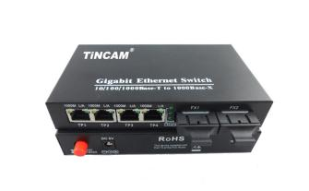 | 千兆2光4电光纤交换机 | 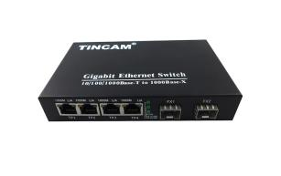 | 千兆2光4电光纤交换机
 | TBC-MC3724ED20 |  | TBC-MC3724E-SFP
 | 单模双纤 SC |  | 不含SFP光模块
 | 外置电源 |  | 外置电源
 | 147*88*28mm |  | 147*88*28mm
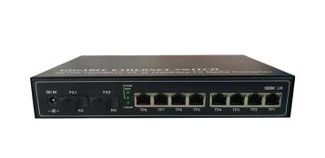 | 千兆2光8电光纤交换机 | 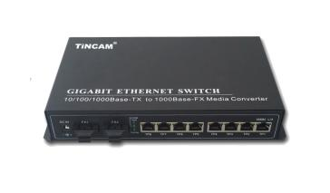 | 千兆2光8电光纤交换机
 | TBC-MC3728GES20AB |  | TBC-MC3728GED20
 | 单模单纤 SC |  | 单模双纤 SC
 | 外置电源 |  | 外置电源
 | 235*140*40mm |  | 235*140*40mm
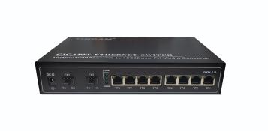 | 千兆2光8电光纤交换机
 | TBC-MC3728GE-SFP
 | 不含SFP光模块
 | 外置电源
 | 235*140*40mm

▼产品参数
标准协议 | IEEE 802.3, IEEE 802.3u, IEEE 802.3d,IEEE 802.3Q
带 宽 | 电口 | 10/100/1000M |  | 光口 | 1.25G
工作方式 | 全双工/半双工，具有全双工/半双工自动协商功能
接 口 | 电口 | RJ45 |  | 光口 | SC/FC/ST/LC
UTP网线 | Cat5 UTP （100m以内）
传输距离 | 单模：2~120km 多模：0~2km
光纤类型 | 单模：9/125、8.3/125、8.7/125或10/125μm
光纤类型 | 多模：62.5/125、50/125、100/140μm
电 源 | 外置电源 |  | DC5V
电 源 | 内置电源 |  | AC220V
电 源 | 功率 |  | ≤5W
工作环境 | 工作温度 |  | -20℃~65℃
工作环境 | 存储温度 |  | -40℃~70℃
工作环境 | 存储湿度 |  | 5%~90% 不凝结

▼应用图
